

Smlouva o poskytování ochranných bezpečnostních služeb

na objektu **„**3D bludiště s vyhlídkovou věží a dětským hřištěm, lesopark Šibeník v obci Most, část Most“

uzavřená dle ust. § 1746 odst. 2 zákona č. 89/2012 Sb., občanský zákoník, v platném znění,  
mezi níže uvedenými účastníky

1. HEROS GROUP s.r.o.

IČ 63148374 DIČ CZ63148374

se sídlem Most, Jana Kříže 846, PSČ 434 01

zapsaná v obchodním rejstříku vedeném Krajským soudem v Ústí nad Labem, oddíl C, vložka 9410 kontakt : XXX

zastoupena panem XXX

na straně jedné jako ***„poskytovatel“***

a

1. SPORTOVNÍ HALA MOST, a.s.

IČ 25044001 DIČ CZ25044001

se sídlem Most, tř. Budovatelů 112/7, PSČ 434 01

zapsaná v obchodním rejstříku vedeném Krajským soudem v Ústí nad Labem, oddíl B, vložka 1147 zastoupena panem Ing. Jiřím Turisem - předsedou představenstva dále zastoupena panem Petrem Formánkem - ředitelem společnosti

na straně druhé jako ***„objednatel“***

**Článek 1.**

Předmět smlouvy

1. Předmětem této smlouvy je fyzická ostraha a ochrana objektu **3D bludiště s vyhlídkovou věží a dětským hřištěm, lesopark Šibeník v obci Most, část Most** a s ní související ochrana tam uchovávaného majetku ve vlastnictví či držení objednatele zabezpečovaná zaměstnanci poskytovatele v rozsahu stanoveném v ***Plánu a časovém harmonogramu strážní služby*** písemně odsouhlaseném oběma smluvními stranami, který je přílohou č.

1 této smlouvy a je její nedílnou součástí.

1. Fyzická ostraha spočívá v zamezení neoprávněného vniknutí nepovolaných osob do prostor střeženého objektu a zcizení či poškození věcí a jiných hodnot z majetku či držení objednatele, jakož i v zamezení neoprávněného vynášení, vyvážení a ničení věcí a hodnot samotnými zaměstnanci nebo obchodními partnery objednatele. Předmětem fyzické ostrahy je rovněž:

* ochrana a zajištění bezpečnosti zaměstnanců a klientů objednatele zdržujících se v jeho objektu v době výkonu ostrahy
* zajištění provozu vrátnice a vjezdu do areálu
* monitoring vnitřního okruhu kamerového systému
* náhodné patrolace výjezdovou skupinou poskytovatele (min. 1x v noci)

1. Poskytovatel se zavazuje, že bude fyzickou ostrahu majetku zabezpečovat v souladu s platnou právní úpravou a interními ***„Směrnicemi pro výkon služby“*** schválenými odpovědným zaměstnancem objednatele.



**Článek 2.**

Rozsah poskytovaných služeb

1. Fyzická ostraha střeženého objektu bude zajišťována zaměstnanci poskytovatele ve stejnokroji, vyzbrojenými základními obrannými pomůckami a vybavenými online obchůzkovým systémem NFC.
2. Objekt, jenž je předmětem ostrahy, bude střežen v následujícím rozsahu:

**1x strážný denně: 19:00 - 07:00**

***(PO - NE vč. státem uznávaných svátků)***

**Článek 3.**

Cena za poskytované služby

1. Smluvní strany si tímto ujednaly, že poskytovatel je oprávněn účtovat za služby poskytované v objektu dle

článku 1. této smlouvy a v rozsahu dle článku 2 této smlouvy odměnu, tj. měsíční paušální částku ve výši:

**59.950,- Kč bez DPH měsíční paušál** (za poskytované služby dle čl. 2.2)

1. Objednatel se dále zavazuje přistoupit v jednání o zvýšení ceny dle bodu 3.1. této smlouvy, jestliže dojde

k prokazatelnému navýšení vstupních nákladů, zejména pohonných hmot, minimální mzdy zaměstnanců poskytovatele a dalších mzdových příplatků stanovených právními předpisy. Zvýšení ceny služeb je poskytovatel povinen předem zdůvodnit a projednat s objednatelem.

1. Fakturace poskytovaných služeb bude prováděna vždy na konci měsíce za celý kalendářní měsíc s tím, že odměna za příslušný kalendářní měsíc je splatná do každého 30. dne od data doručení faktury.
2. Poskytovatel je povinen zaslat objednateli nejpozději do 10. dne následujícího kalendářního měsíce fakturu - vyúčtování poskytovaných služeb za příslušný měsíc, a to e-mailem na adresu: [**XXX**](mailto:mala@sportovnihalamost.cz)
3. Za každý den prodlení s úhradou dohodnuté odměny je poskytovatel oprávněn účtovat úrok z prodlení v zákonné výši (zákon č. 89/2012 Sb., občanský zákoník, v platném znění).
4. Prodlení objednatele s úhradou vystavené faktury delší než třicet (30) dní je podstatným porušením smlouvy zakládajícím právo poskytovatele na odstoupení od smlouvy.
5. Poskytovatel je povinen oznámit objednateli prodlení s úhradou vystavené faktury formou písemné upomínky na e-mailovou adresu: [**XXX**](mailto:ucetni@sportovnihalamost.cz) a to nejpozději do čtrnácti (14) dnů od prodlení.
6. Smluvní strany se dohodly, že poskytovatel není povinen poskytovat služby dle této smlouvy po dobu, kdy je objednatel v prodlení s úhradou dohodnuté odměny, tj. kdy je v prodlení s uhrazením byť jen jediné vystavené faktury za poskytované služby delší než dvacet (20) dní. Přerušení poskytování služeb dle této smlouvy je poskytovatel povinen oznámit objednateli nejméně pět (5) dnů předem, a to e-mailem na adresu: [**XXX**](mailto:mala@sportovnihalamost.cz)

**Článek 4.**

Podmínky poskytování služeb

1. Objednatel je povinen protokolárně předat poskytovateli objekt určený ke střežení a nejpozději během předání sdělit, kde se v objektu nachází majetek větší hodnoty, technická a jiná zařízení, jakým způsobem byl či je majetek dosud zabezpečen, jakým způsobem a kdy byl napaden a dále podrobně upozornit na všechna možná úskalí ostrahy, o nichž má jako objednatel vědomost. Všechny tyto pro výkon služby podstatné skutečnosti jsou jako součást protokolu o předání objektu smluvní strany povinny stvrdit svým podpisem.
2. Pokud bude objekt předán k pozdějšímu datu než je předpokládané zahájení sjednané činnosti poskytovatele, bude zahájení činnosti poskytovatele o tuto dobu odloženo. Za období, kdy poskytovatel nebude moci pro nesoučinnost objednatele vykonávat činnost dle této smlouvy, je oprávněn účtovat cenu služeb v takovém rozsahu, jako kdyby k prodlení objednatele nedošlo.
3. Nedodržení termínu předání objektu dle této smlouvy, je považováno za podstatné porušení této smlouvy

s tím, že poskytovatel je v takovém případě oprávněn odstoupit od smlouvy.

1. Poskytovatel povede prostřednictvím pověřeného zaměstnance ***knihu služeb*** *(dále jen EKS)*, jež bude zpřístupněna v místě výkonu služby; zaměstnanec provádějící ostrahu bude do *EKS* zapisovat údaje, které pokládá za důležité pro řádný výkon služby. Bližší podmínky zapisování údajů a nahlížení do *EKS* jsou upraveny ***„Směrnicí o výkonu ostrahy“***, se kterou byl objednatel při podpisu této smlouvy seznámen. Vedení *EKS* končí dnem ukončení činnosti dle této smlouvy.
2. Veškeré dispoziční změny střeženého objektu, změny jeho oplocení a změny stávajícího rozsahu zabezpečení jsou považovány za změnu této smlouvy a musí být písemně oznámeny a odsouhlaseny osobami oprávněnými jednat ve věcech této smlouvy.
3. Objednatel se zavazuje, že zabezpečí poskytovali po celou dobu výkonu činnosti sociální zařízení (místnost pro převlečení zaměstnanců a uložení osobních věcí, toaletu s WC a umyvadlem + 3 zamykatelné skříňky), příkon elektrické energie 230V, dodávku pitné vody, prostor pro uskladnění potřebných pomůcek a vybavení.
4. Veškeré změny rozsahu poskytovaných služeb znamenají změnu této smlouvy a musí být proto písemně dohodnuty osobami oprávněnými jednat ve věcech této smlouvy a uzavřeny písemným dodatkem.

**Článek 5.**

Povinnosti smluvních stran

1. Poskytovatel je povinen dbát na řádný výkon služby svých zaměstnanců.
2. Pro případ hrubého porušení smlouvy je objednatel oprávněn účtovat smluvní pokutu ve výši 5% z částky fakturované v měsíci, v němž k hrubému porušení smlouvy ze strany poskytovatele došlo. Pro účely této smlouvy se má za to, že hrubým porušením povinností ze strany poskytovatele je: požítí alkoholu zaměstnancem poskytovatele v době výkonu služby, nepřítomnost zaměstnance provádějícího ostrahu v průběhu výkonu služby zapříčiněná jinými než vážnými důvody, spánek zaměstnance provádějícího ostrahu v průběhu výkonu služby, spáchání trestného činu zaměstnancem ostrahy při výkonu služby a dále opakované (třikrát a více) méně závažné porušení smlouvy.
3. Jakékoliv zjištěné hrubé porušení této smlouvy ze strany poskytovatele je třeba neprodleně zaslat e­mailem nebo písemně poskytovateli a ten je povinen se k němu neprodleně vyjádřit.
4. Opakované (třikrát a více) hrubé porušení této smlouvy je podstatným porušením smlouvy a je důvodem

k odstoupení od této smlouvy.

1. Objednatel je povinen dnem zahájení činnosti zajistit zaměstnancům poskytovatele potřebné podmínky pro řádný výkon ostrahy, zejména:

• zabezpečit proškolení bezpečnostních zaměstnanců konajících služby na objektu z problematiky BOZP a PO na pracovišti ve smyslu platných právních norem,

• navázat účinnou operativní spolupráci odpovědného zaměstnance objednatele s pověřeným zaměstnancem poskytovatele a zajistit další součinnost při projednávání a odstraňování závad zjištěných při výkonu ostrahy a realizaci opodstatněných doporučení ke zkvalitnění její účinnosti,

• proškolení na systémy EZS a EPS

• proškolení na evidenci návštěv, vjezdová povolení a veškerý režim týkající se chodu vrátnice

• usilovat o smírné řešení případných sporných otázek na společných jednáních odpovědných zaměstnanců obou smluvních stran v operativně dohodnutých termínech.

**Článek 6.**

Odpovědnost smluvních stran

1. Poskytovatel nese odpovědnost za škody vzniklé na majetku objednatele prokazatelně zaviněné jednáním zaměstnanců poskytovatele v rozporu s obecnou prevenční povinností či v rozporu se smlouvou při výkonu služby nebo bezprostředně v souvislosti s jejím výkonem, a to až do výše 10.000.000,- Kč (slovy: deset miliónů korun českých). Pro tento případ je poskytovatel pojištěn.
2. Objednatel bere na vědomí, že za škody zjištěné na majetku ve vlastnictví či držení objednatele, vzniknuvší mimo rámec výkonu poskytovaných služeb specifikovaný touto smlouvou, poskytovatel neodpovídá.
3. Poskytovatel rovněž neodpovídá za škody na majetku ve vlastnictví či držení objednatele, vzniknuvší v příčinné souvislosti s porušením povinnosti objednatele dle této smlouvy.
4. Za škody na majetku ve vlastnictví či držení objednatele, vzniknuvší i přes řádné plnění smluvní povinností poskytovatelem, poskytovatel neodpovídá.

**Článek 7.**

**Zahájení činnosti a podmínky** platnosti smlouvy

1. Smluvní strany se dohodly, že poskytovatel zahájí výkon ostrahy dne **1.1.2020 v 00:01 hodin.**
2. Dnem zahájení činnosti přenáší objednatel na zaměstnance poskytovatele pravomoci související s výkonem ostrahy ve smyslu ***„Směrnic pro výkon služby“*** a této smlouvy.
3. **Tato smlouva se uzavírá na dobu určitou s účinností od 1.1.2020 do 31.12.2020**
4. Tato smlouvu může být ukončena:

o písemnou dohodou smluvních stran,

o písemnou výpovědí jedné ze smluvních stran, a to z jakéhokoliv důvodu nebo i bez udání důvodu s výpovědní dobou tří (3) měsíců, jež počíná běžet od prvého dne následujícího měsíce po měsíci, ve kterém byla výpověď doručena druhé smluvní straně,

o písemnou výpovědí objednatele z důvodu zvýšení ceny služeb dle bodu 3.2. této smlouvy, výpovědní doba v tomto případě se sjednává na jeden (1) měsíc a počíná běžet od prvého dne následujícího měsíce po měsíci, ve kterém byla výpověď doručena druhé smluvní straně,

**Článek 8.**

Závěrečná ujednání

8.1. Tato smlouva se vyhotovuje ve dvou (2) stejnopisech včetně přílohy, každý účastník obdrží jedno (1) vyhotovení včetně přílohy.

8.2. Tuto smlouvu lze upravovat, doplňovat a měnit jen písemnými vzestupně číslovanými dodatky a na základě shodné vůle obou smluvních stran.

1. Vztahy mezi smluvními stranami se řídí zákonem č. 89/2012 Sb., občanský zákoník, v platném znění a obecně závaznými právními předpisy, které s ním souvisí.
2. Účastníci této smlouvy konstatují, že tato smlouva byla uzavřena na základě svobodné a vážné vůle, což stvrzují svými vlastnoručními podpisy na této smlouvě.

|  |  |
| --- | --- |
| **Přílohy:** | 1. plán a časový harmonogram strážní služby  2. směrnice pro výkon služby |

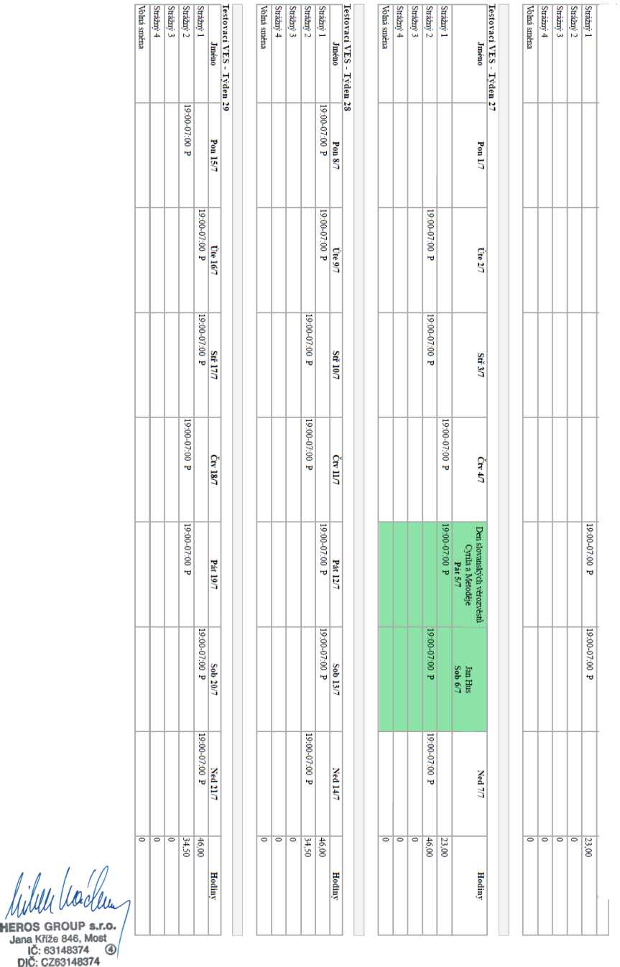

**Příloha 1** - návrh rozpisu a střídání směn

Testovací VES - Týden 26

Jméno Pon 24/6 Ůte *25/6* Stř26/6 Ctv27/6 Pát 28/6 Sob *29/6* Ned30/ó Hodiuy